Verkeersbesluit instellen eenrichtingsverkeer verbindingsweg Bouwerij – NTC De Kegel

Zaaknummer: Z22-058196

Burgemeester en wethouders van Amstelveen besluiten tot het instellen van eenrichtingsverkeer voor gemotoriseerd verkeer, uitgezonderd bromfietsen en fietsen, op een nieuw te bouwen verbindingsweg op een brug tussen het Nationaal Tennis Centrum ‘De Kegel’ en de weg Bouwerij, zoals aangegeven op tekening PAB-PV-2022-98.
Dit gebeurt door het plaatsen van gele ononderbroken markering.
Wettelijke grondslag
Het besluit is gebaseerd op:
- de Wegenverkeerswet 1994 (WVW 1994);
- het Reglement verkeersregels en verkeerstekens 1990 (RVV 1990);
- het Besluit administratieve bepalingen inzake het wegverkeer (BABW).
Motivering
Het besluit strekt conform artikel 2 Wegenverkeerswet 1994 tot:
- het verzekeren van de veiligheid op de weg (lid 1a);
- het beschermen van weggebruikers en passagiers (lid 1b);
- het zoveel mogelijk waarborgen van de vrijheid van het verkeer (lid 1d).

Het besluit wordt als volgt gemotiveerd:
Gemeente Amstelveen wil het Nationaal Tennis Centrum ‘De Kegel’ (NTC ‘De Kegel’) beter bereikbaar maken. Daarom is er besloten tot de aanleg van een ontsluitingsweg over een nieuw te bouwen brug tussen het terrein van NTC ‘De Kegel’ en Bouwerij. De verbinding is voor langzaam verkeer en voor gemotoriseerd verkeer om op incidentele piekmomenten zoals aan het eind van een evenement het gebied verspreid te verlaten. Tevens ontstaat er met de ontsluitingsweg een nieuwe calamiteitenroute. De verbinding dient als tweede ontsluiting voor het NTC en daarnaast ook als nieuwe route naar de Legmeer. Fietsers, bromfietsers en voetgangers kunnen de verbinding in twee richtingen gebruiken.

In huidige situatie wordt het terrein op twee manieren ontsloten via de Bovenkerkerweg. Om het terrein beter toegankelijk te maken en van een betere verkeersafwikkeling te voorzien, is ervoor gekozen om een extra (afsluitbare) ontsluiting aan de noordzijde van het terrein te realiseren.

De ontsluitingsweg wordt met een uitritconstructie aangesloten op de Bouwerij. Met de nieuwe ontsluiting wordt het NTC beter bereikbaar voor langzaam verkeer en is het mogelijk om op incidentele piekmomenten bezoekers verspreid het gebied te laten verlaten.

Om geen tweezijdige auto verkeersstromen tussen Legmeer en NTC te laten ontstaan, is de brug voor gemotoriseerde voertuigen alleen toegankelijk vanaf het NTC, en niet vanaf de Bouwerij. Voetgangers en fietsers kunnen wel structureel in beide richtingen van deze nieuwe verbinding gebruik maken.

Als gevolg van de nieuwe verbinding zal de parkeerbehoefte niet stijgen en gaan er geen parkeerplaatsen verloren door de realisatie van de nieuwe ontsluitingsweg.

Bevoegd gezag
Verkeersbesluiten worden genomen door burgemeester en wethouders voor zover zij betreffen het verkeer op de wegen, welke niet in beheer zijn bij het Rijk, de provincie of een waterschap (artikel 18, lid 1, onder d, WVW 1994). Het mandaatbesluit van burgemeester en wethouders is van toepassing. Er is ondermandaat verleend aan de medewerker ontwerp en voorbereiding van de gemeente.

De nieuwe verbindingsweg tussen Bouwerij en NTC De Kegel ligt binnen de bebouwde kom en is in beheer bij de gemeente Amstelveen.
Tekening
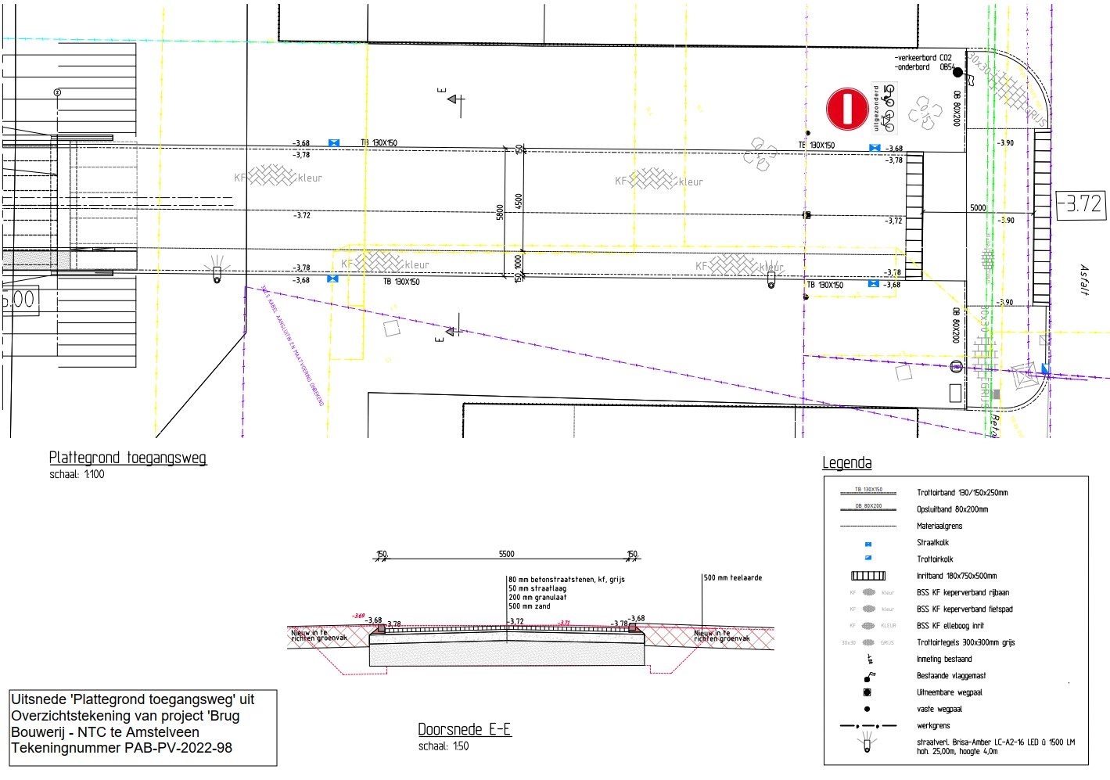

Amstelveen, 2 augustus 2022
Burgemeester en wethouders van de gemeente Amstelveen,
namens dezen,

R.A.C.M. Lommerse
Medewerker ontwerp en voorbereiding

Mogelijkheid t ot het indienen van een bezwaarschrift
Tegen dit besluit kunnen belanghebbenden binnen zes weken na bekendmaking een bezwaarschrift indienen. Het bezwaarschrift moet worden ondertekend. Het bevat ten minste de naam en het adres van de indiener, de dagtekening, een omschrijving van het besluit waartegen het bezwaar is gericht en de gronden van het bezwaar. Zo mogelijk meldt u uw e-mailadres en het telefoonnummer waarop u overdag te bereiken bent.
Het bezwaarschrift richt u aan het College van burgemeester en wethouders, t.a.v. Juridische zaken, Postbus 4, 1180 BA Amstelveen.
Digitaal bezwaar maken is ook mogelijk. Dit kan via www.amstelveen.nl/bezwaarschrift. Hiervoor moet u wel over een elektronische handtekening (DigiD) beschikken.

Mogelijkheid tot het aanvragen van een voorlopige voorziening
Als u bezwaar maakt, geldt de beslissing nog wel. Wilt u dat het gemeentelijke besluit tijdens uw bezwaarprocedure tijdelijk wordt opgeschort? Dien dan een verzoek om voorlopige voorziening in bij de voorzieningenrechter van de rechtbank. Als de voorzieningenrechter uw verzoek toekent, is het besluit opgeschort.
Een verzoek dient u in bij de Voorzieningenrechter van de Rechtbank Amsterdam, Postbus 75850, 1070 AW Amsterdam. Aan het verzoek zijn kosten verbonden.

